TIN HỌC KHỐI 4
CHỦ ĐỀ E2: TẬP SOẠN THẢO VĂN BẢN
BÀI 7 : THỰC HÀNH TỔNG HỢP CHỦ ĐỀ “TẬP SOẠN THẢO VĂN BẢN”
Thời gian thực hiện: 03/3 - 09/3/2025
I. YÊU CẦU CẦN ĐẠT
1. Kiến thức, kĩ năng
- Rèn được kĩ năng tạo tệp văn bản có ảnh.
- Rèn được kĩ năng sửa văn bản với các thao tác chọn, xoá, sao chép, di chuyển một khối văn bản.
2. Năng lực
- Năng lực chung:
+ Năng lực tự chủ và tự học: Biết tự học, tự nghiên cứu sách.
+ Năng lực giao tiếp và hợp tác: Biết trao đổi giao tiếp với bạn bè thầy cô.
+ Năng lực giải quyết vấn đề và sáng tạo: Biết giải quyết các vấn đề mà thầy giao hoặc yêu cầu.
- Năng lực đặc thù:
+ Năng lực tin học: Nld.
3. Phẩm chất
- Nhân ái: Biết giúp đỡ bạn bè trong học tập.
- Chăm chỉ: Chăm chỉ học tập và nghiên cứu bài học.
- Trung thực: Biết nhận lỗi, sửa lỗi khi làm sai, thấy bạn làm sai dám nhắc nhở, báo cáo thầy cô.
- Trách nhiệm: Có trách nhiệm trong việc bảo vệ giữ gìn vệ sinh phòng máy.
II. ĐỒ DÙNG DẠY HỌC
1. Giáo viên: Máy tính, máy chiếu, sách giáo khoa.
2. Học sinh: Sách giáo khoa, vở ghi
III. CÁC HOẠT ĐỘNG DẠY HỌC
TG | HOẠT ĐỘNG CỦA GIÁO VIÊN | HOẠT ĐỘNG CỦA HS
5’ | 1. HOẠT ĐỘNG MỞ ĐẦU
 | KTBC: Em hãy gõ họ và tên của em và sao chép thành 2 dòng giống nhau.  - Trình chiếu bài.  - Nhận xét – tuyên dương.  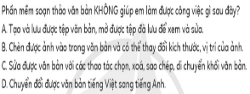  - Hôm nay, các em sẽ học bài “Bài 7 : thực hành tổng hợp chủ đề “tập soạn thảo văn bản”. | - HS thực hành.  - Nhận xét bạn  - Hs trả lời: D  - Hs viết bài.
20’ | 2. HOẠT ĐỘNG HÌNH THÀNH KIẾN THỨC
5’ | 3. HOẠT ĐỘNG LUYỆN TẬP, THỰC HÀNH
 | Hoạt động 1: Thực hành các thao tác cơ bản với tệp, và khối văn bản.  - Em hãy thực hành soạn thảo nội dung bài thơ như bên dưới và lưu lại với tên của bài thơ vào thư mục của em.  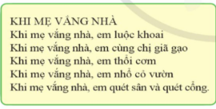  - Quan sát – hướng dẫn.  - Trình chiếu sản phẩm học sinh.  - Nhận xét – tuyên dương.  - YC học sinh mở bài tập đã lưu và thực hành chỉnh sửa đoạn bài thơ lại như mẫu bên dưới. Lưu lại với tên “văn bản sửa”.  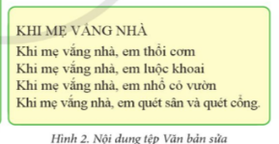  - Quan sát – hướng dẫn.  - Trình chiếu sản phẩm học sinh.  - Nhận xét – tuyên dương.  Hoạt động 2: Thực hành tạo một bài soạn thảo theo chủ đề có ảnh minh họa.  - Em hãy thực hành tạo bài soạn thảo bên dưới theo hướng dẫn trong SGK, hình ảnh lưu trong ổ D lưu lại với tên Giúp đỡ gia đình.  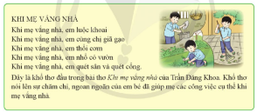  - Quan sát – hướng dẫn.  - Trình chiếu sản phẩm học sinh.  - Nhận xét – tuyên dương. | - Hs đọc hướng dẫn - thực hành.  - HS quan sát – nhận xét  - Hs đọc hướng dẫn - thực hành.  - HS quan sát – nhận xét  - Hs thực hiện mở bài soạn “văn bản sửa” và soạn thêm nội dung mới, chèn hình ảnh.  - Nhận xét.
5’ | 4. HOẠT ĐỘNG VẬN DỤNG, TRẢI NGHIỆM
 | Hoạt động 4: Vận dụng  - Em hãy soạn thảo một bài thơ, một câu chuyện mà em nhớ trong SGK Tiếng Việt. Sau đó chèn ảnh phù hợp và lưu lại với tên em tap soan thao.  - Quan sát – hướng dẫn.  - Trình chiếu sản phẩm học sinh.  - Nhận xét – tuyên dương.  - GV nhận xét tiết học – tuyên dương.  - YC học sinh đọc phần em cần ghi nhớ. | - Hs thực hành.  - Nhận xét bài bạn.  - Hs đọc.
IV. ĐIỀU CHỈNH SAU BÀI DẠY

